Material Collecting : Asset Sendiri
No | Objek | Keterangan Objek | Keterangan
1 | 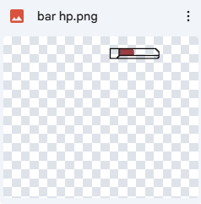 | Bar hp.png | Bagian ini adalah tampilan darah player.
2 | 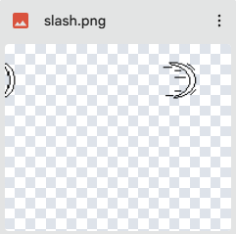 | Slash.png | Bagian ini adalah efek dari serangan player
3 | 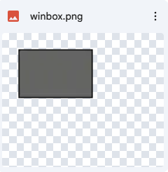 | Winbox.png | Ini adalah tampilan untuk menampilkan win atau lose
4 | 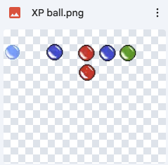 | XP ball.png | Bagian ini adalah orb exp drop dari hasil membunuh monster
5 | 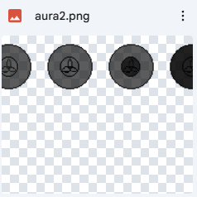 | Aura2.png | Bagian ini adalah efek dari senjata book
6 | 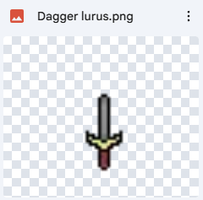 | Dagger lurus.png | Item ini adalah tampilan dan projektil
7 | 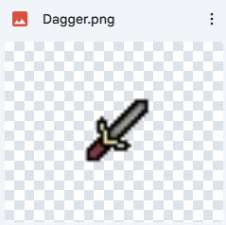 | Dagger.png | Ini adalah dagger untuk icon senjata dagger
8 | 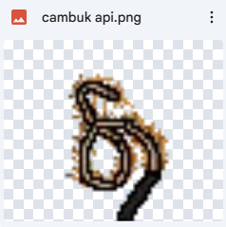 | Cambuk api.png | Ini adalah senjata cambuk dengan modifikasi dengan menggunakan api
9 | 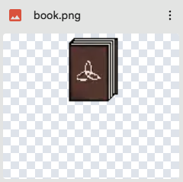 | Book.png | Ini adalah senjata dengan tipe book yang di gunakan oleh player
10 | 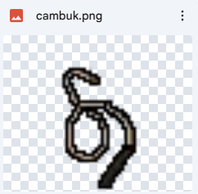 | Cambuk.png | Ini adalah senjata cambuk yang di gunakan oleh player

